МАОУ многопрофильный лицей №20
Информационно-библиотечный центр

« Прости, спаси»
Методические рекомендации по организации
обсуждения художественного произведения в технологии «Музей проживания»
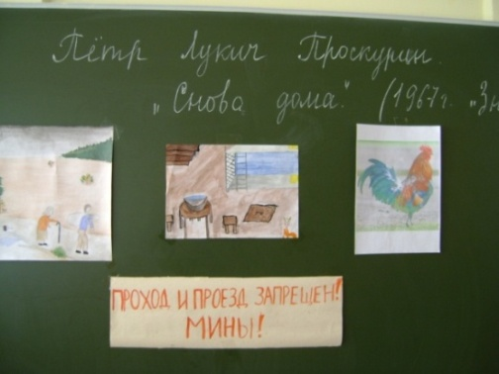

Ульяновск, 2016

Новая технология работы с художественным произведением «Музей проживания» рекомендована Международной научно-практической конференцией «Чтение и грамотность в образовании и культуре», прошедшей в Москве в марте 2009 года.
«Музей проживания» - управляемый процесс, помогающий понять, прочувствовать, «прожить» литературное произведение. Текст произведения разбивается на разделы, объединенные темой, а аудитория делится на группы. Каждая группа выбирает себе раздел, с которым работает. Творчество заключается в прочтении, выделении главного, привлечении дополнительного материала, словарной работе, выполнении экспонатов, раскрывающих смысл отрывка. Но самое главное в том, что учащиеся пытаются понять нравственный выбор героев произведения.
Такая работа над текстом произведения отвечает интересам ребенка, помогает его интеллектуальному и духовному развитию, строится как познавательный и творческий процесс, что способствует лучшему усвоению материала.
Цель: привитие учащимся духовно-нравственных ценностей посредством художественной литературы.
Задачи:
1. Путем продуманных вопросов вовлечь читателя в жизненные ситуации, изображенные в произведении.
2. Выявить личностное отношение читателя к проблемам, которыми озабочены герои произведения.
3.Предложить читателям изложить свое видение проблемы.
4. С помощью вопросов побудить читателей высказать свои соображения, почему каждый из героев книги ведет себя именно так, а не иначе и как его поведение отражается на других героях.
5. Помочь читателю представить себя на месте героя и прочувствовать переживания героев.
6. Помочь читателям найти наиболее позитивный выход из ситуации.

Рекомендации для библиотекаря.
1.В целях более эффективного приобщения детей и подростков к чтению художественной литературы, предлагаю брать для обсуждения небольшие произведения – рассказы или небольшие повести. Доцент Санкт-Петербургского государственного университета культуры искусств И.И.Тихомирова называет рассказ жанром огромных воспитательных возможностей.¹
2.Работу над произведением провести в течение 2-3 - х недель, не более, чтобы у детей сохранились впечатления от прочитанного.
3. Работу организовать с учителем литературы, чтобы учащиеся могли получить оценки.
Организация мероприятия
1.Обеспечить текстами всех учащихся. Дать на прочтение одну неделю.
2.Разделить текст на смысловые отрывки. Дать название каждому отрывку. Выделить малопонятные слова и выражения, найти их значение.
3.Провести с учащимися промежуточное занятие, на котором проверить, прочитан ли текст. Разделить класс на столько же групп, на сколько частей разделено произведение. Каждая группа работает со своим отрывком.
4. Дать задание учащимся:
- озаглавить отрывок;
- найти значение малопонятных слов и выражений;
- изготовить экспонат.
5. Экспонатом может быть рисунок, поделка, предмет, который обязательно должен нести смысловую нагрузку. Экспонатов может быть несколько.
6. Предоставить учащимся возможность индивидуальной консультации по заданиям.
7. Организовать экспозицию.
8. Провести обсуждение произведения. На обсуждении учащиеся рассказывают
об экспонатах.
1.Тихомирова И.И. Жанр огромных воспитательных возможностей
//Школьная библиотека, 2010, №2, с.27-31.

Рекомендации по организации обсуждения произведений «Снова дома» П.Проскурина и «Пашкин самолет» В.Козлова

Рассказы «Снова дома» П.Л. Проскурина и «Пашкин самолет» В.Козлова посвящены Великой Отечественной войне. В этих рассказах органично сочетаются увлекательный сюжет и напряженная внутренняя жизнь героев, которым приходится искать выход из сложных ситуаций.
Задача библиотекаря и учителя – найти духовное зерно в ткани художественного произведения. Особенно это актуально для произведений советского периода. В рассказах «Снова дома» и «Пашкин самолет» не говорится прямо о религии и духовности. Но эти два рассказа являются художественной иллюстрацией библейских заповедей.
«А я говорю вам: любите врагов ваших…» - лейтмотив рассказа П.Проскурина «Снова дома», повествующего о советском подростке из разоренной деревни и пытающегося помочь умирающему немецкому солдату.
«Нет больше той любви, как если кто положит душу свою за друзей своих». Эту заповедь выполнил герой рассказа «Пашкин самолет» В.Козлова. Мальчик Пашка так самозабвенно помогал советскому летчику отремонтировать самолет и улететь с оккупированной территории, что забыл об опасности и погиб.
Учащиеся подготовили выступления, организовали экспозицию. Экспонатами были рисунки учащихся и различные предметы, упоминаемые в произведениях. Каждая группа учащихся «провела» экскурсию по «музею», рассказала, как характеризует героев тот или иной предмет, упоминаемый в произведении. Учитель и библиотекарь задавали наводящие и уточняющие вопросы. Обсуждение проводилось в свободной, непринужденной форме. Каждый мог высказать свое мнение. Учитель провел словарную работу
с каждой группой учащихся.

Экспонаты
к рассказу П.Л.Проскурина «Снова дома»
1.Мешочек с сухарями, торба со всякой всячиной, петух (на рисунке) характеризуют бабушку Палагу как хозяйственную, запасливую и практичную женщину.
2. Важное значение для характеристики главного героя мальчика Захара имеют книги, так как он очень любил читать. В качестве экспонатов могут быть представлены книги, написанные до начала войны: «Тимур и его команда» А.П.Гайдара, «Ташкент – город хлебный» А.Неверова, произведения А.Беляева и другие. Ножик и пистолет говорят о том, что ничто мальчишеское ему не чуждо. В качестве экспонатов необходимо представить солдатские каску и сапоги. В солдатской каске Захар принес раненому немцу воды, преодолев жившую в его сердце ненависть к фашистам. Солдатские сапоги молчаливо «расскажут» о трудном выборе, сделанном Захаром: снять или нет сапоги с убитого фашиста

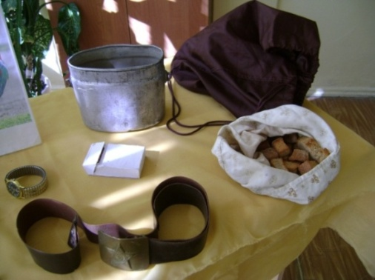
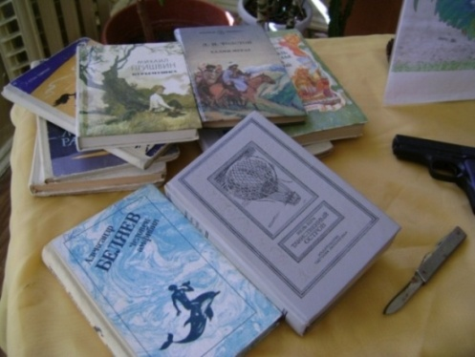
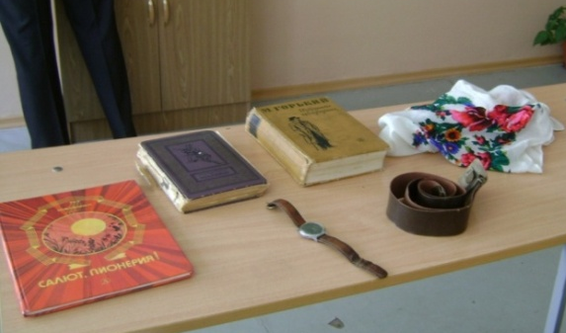

Экспонаты к рассказу В.Козлова
«Пашкин самолет» (Рисунки учащихся)
1. Заяц (рисунок). Мальчик Пашка чуть было не убил зайца, хотя вовсе не был жестоким.
2.Курица (рисунок). Пашка украл соседскую курицу.
С учащимися рассмотреть причину этих поступков, так как в духовной жизни важен не столько поступок, сколько причина, его побудившая. Причина обоих поступков – желание накормить сбитого летчика.
3.Муравейник. Несмотря на тревоги и опасность военного времени, Пашка видит красоту окружающего мира: плывущие по небу облака, муравейник с снующими муравьями. Это говорит о том, что он воспринимает войну как нечто временное и преходящее.
4.Кружка с надписью РККА (рабоче-крестьянская Красная армия).
Пашка демонстративно пил чай из этой кружки на виду у квартировавшего у них немецкого солдата , что говорит о его внутреннем протесте при внешнем подчинении.
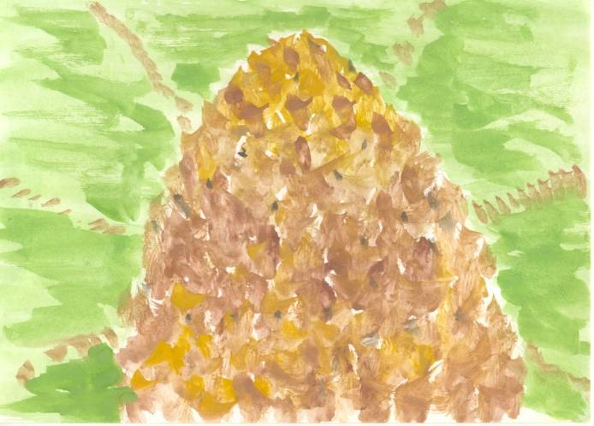
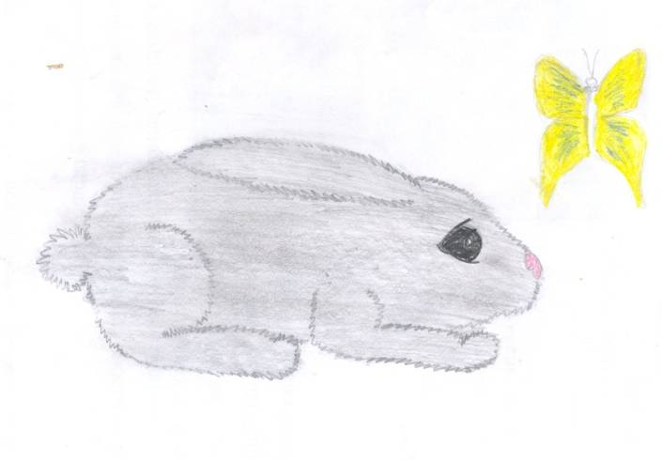

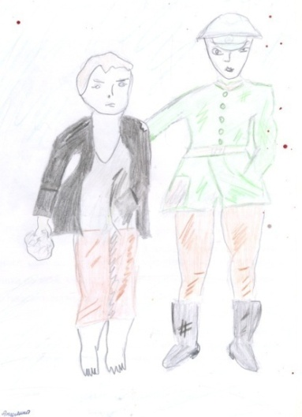
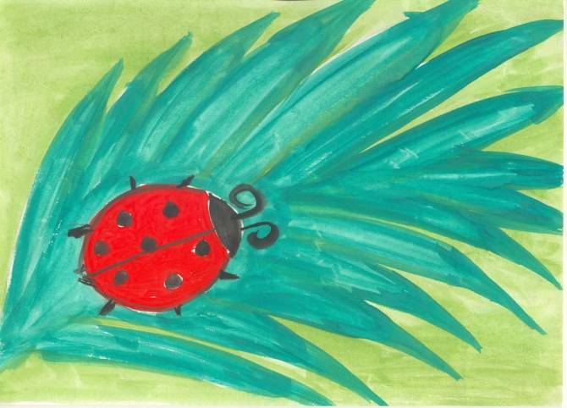

Заключение

В заключение учащимся предлагается несколько цитат из Библии и они должны определить, какую из них по их мнению иллюстрирует данное произведение.

1.«А Я говорю вам: любите врагов ваших… . Ибо если вы будете любить любящих вас, какая вам награда? Не то же ли делают и мытари?» Евангелие от Матфея. Глава 5, стих 44, 46.
(К рассказу «Снова дома»)

2.«Так да светит свет ваш перед людьми, чтобы они видели ваши добрые дела и прославляли Отца вашего Небесного» Евангелие от Матфея, глава 5, стих16.

3.«Не судите, да не судимы будете, ибо каким судом судите, таким будете судимы…» Евангелие от Матфея, глава 7, стих 1.

4.«Нет больше той любви, как если кто положит душу свою за друзей своих»
Евангелие от Иоанна, гл.15, стих 1.
(К рассказу «Пашкин самолет»)

5.«И что ты смотришь на сучок в глазе брата твоего, а бревна в твоем глазе не чувствуешь?» Евангелие от Матфея, глава 7, стих 3.

6.«Просите, и дано будет вам; ищите, и найдете; стучите, и отворят вам…»
Евангелие от Матфея, глава 7, стих 7.

7.«Итак, во всем, как хотите, чтобы с вами поступали люди, так поступайте и вы с ними, ибо в этом закон и порядок»
Евангелие от Матфея, глава 7, стих 12.

Учащиеся безошибочно определили, какая цитата из Библии наиболее точно раскрывает суть того или иного рассказа. Это говорит о том, что они поняли духовный смысл произведения

Словарная работа к рассказу «Пашкин самолет»
Часть 1. XX лет РККА
Часть 2. Солидол
Юнкерсы
Кожух
Часть 3. Мародер
«Мессер»
Часть 5. Фюзеляж
Брезент
Словарная работа к рассказу «Снова дома»
Селитьба
